Муниципальное бюджетное общеобразовательное учреждение

Ловчиковская основная общеобразовательная школа

**Заповедный урок** (9-14 января 2024 г.)

|  |  |  |  |
| --- | --- | --- | --- |
| № | Тема классного часа | Класс | Кто проводил |
| 1 | Просмотр презентации об ООТ: НП «Орловское Полесье» и «Истоке Оки» | 1, 4 | Бурова А.А., Ядрова Н.И. |
| 2 | Игра «Птичий гороскоп» | 2 | Жарикова А.А. |
| 3 | Квест «Красная книга» | 3 | Проказова М.А. |
| 3 | Интерактивное занятие «Друзья заповедных островов» | 5,7 | Семёнова М.А. |
| 4 | Экологический диктант «Экология, окружающая среда и человек» | 8,9 | Евдокимова Т.И. |
| 5 | Акция «Покормите птиц зимой» | 1-9 | Классные руководители |

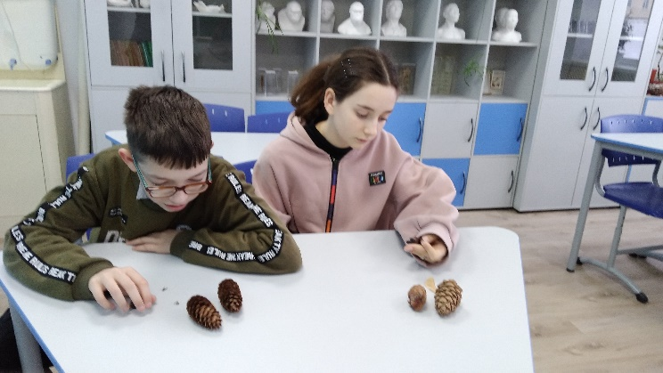 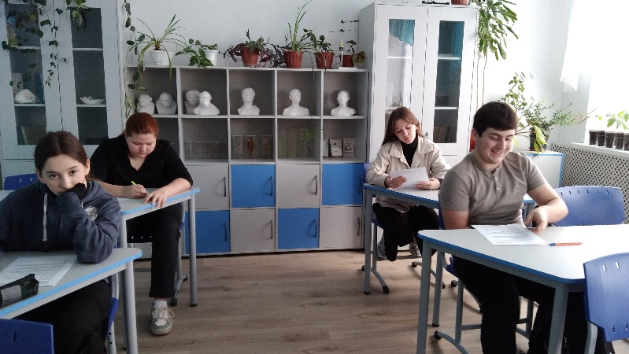 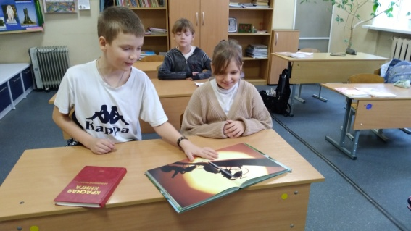

«Друзья заповедных островов» Экологический диктант Квест «Красная книга»

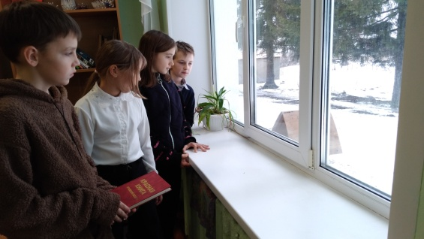 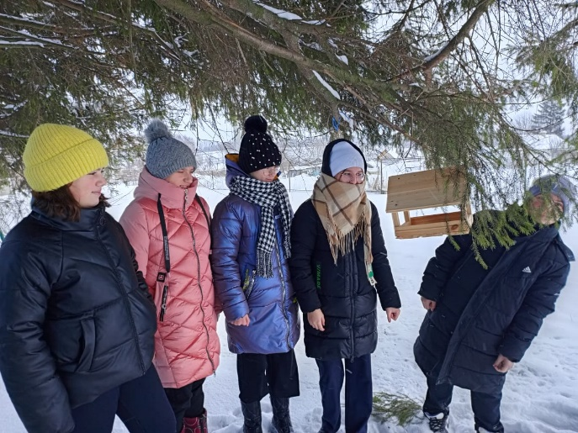 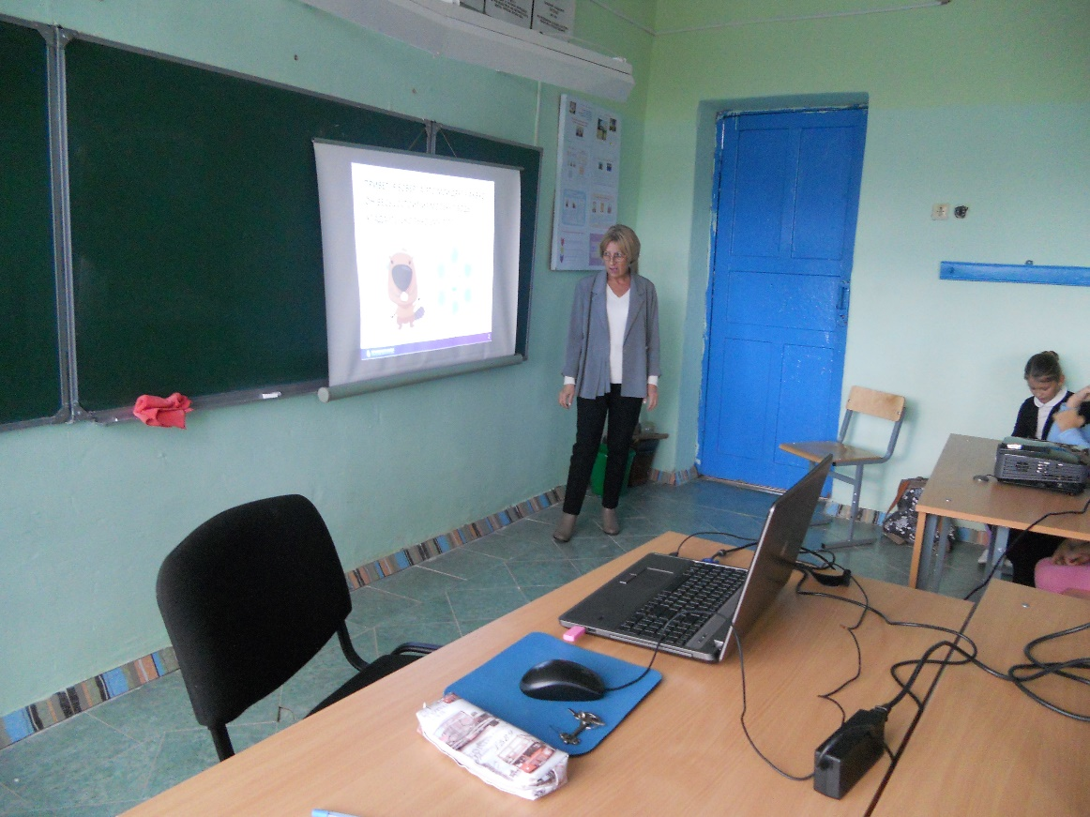

Акция «Покормите птиц зимой» Просмотр презентации

«НП «Орловское Полесье»